Projekt: Kondiční plavecký bazén – projektová dokumentace
Hlavním cílem projektu je příprava projektu zohledňující cíle EU ve vazbě na digitální a zelenou tranzici.

Výstupem projektu bude pořízení projektové dokumentace ve stupni pro provádění stavby vč. výkazu výměr a inženýrské činnosti.

Projekt je financován Evropskou unií.
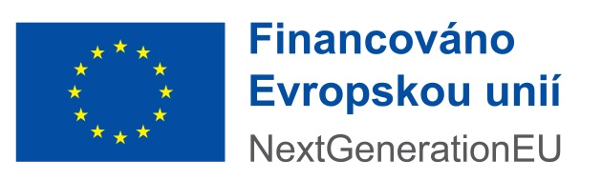 | 